Claudia Caviezel: Glitch  10. Januar 2025 - 4. Januar 2026  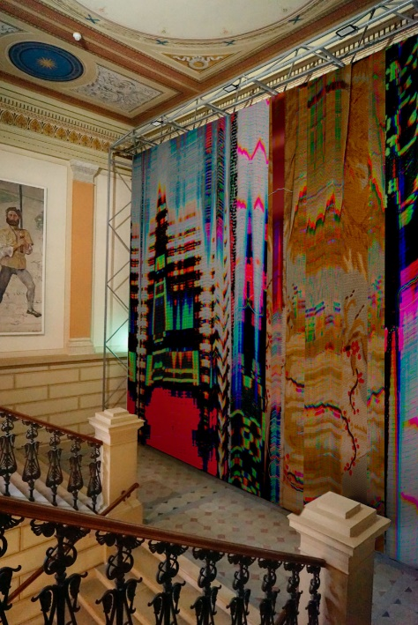  Claudia Caviezel, Glitch, 2025 (Rendering)  Claudia Caviezel (1977 in Zug geboren, lebt und arbeitet in St.Gallen) begeistert mit einem farbenfrohen und vielseitigen Werk, das voller Überraschungen steckt. Die preisgekrönte Textildesignerin verbindet seit über zwanzig Jahren traditionelles Handwerk mit digitalen Technologien und zeigt dabei ein aussergewöhnliches Gespür für Farben und Muster. Ihre Arbeiten reichen von Haushaltsprodukten und Mode für die internationale Haute Couture bis hin zu beeindruckenden Rauminstallationen. Von ihr entworfene Drucke, Jacquards und Stickereien für ein renommiertes Schweizer Luxusmodehaus wurden in Kleidungsstücken von Vivienne Westwood verwendet und von bekannten Persönlichkeiten wie Michelle Obama getragen.  Claudia Caviezels eigens für das Treppenhaus des Kunstmuseums St.Gallen entworfene Wandbehang Glitch besteht aus luxuriösem Baumwollvelours und vereint analoge und digitale Techniken. Das farbenfrohe Design erinnert an Bildschirmstörungen und spiegelt die vertikalen Formen der Treppenspindel wider. Die Künstlerin hat mexikanische Wolldecken namens Serapes auf einem Flachbettscanner hin und her bewegt und dabei unerwartete Bildmuster generiert, bei denen die Kontraste mit Absicht übersteuert wurden. Während die Besuchenden die Treppe hinaufsteigen, tauchen sie in die immersive Umgebung von Glitch ein. Als textile Parallele zu Pipilotti Rists Das Zimmer (das ein überdimensioniertes Fernseh-Wohnzimmer darstellt) lädt Glitch dazu ein, bewegte Bilder neu zu erleben und zu lenken. Mit ihrer intuitiven und experimentellen Herangehensweise schafft Claudia Caviezel Installationen, die spontan und lebendig wirken.  Zu Cavaziels Auszeichnungen zählen der Swiss Grand Prix Design (2016), die Einzelausstellung Claudia Caviezel: Caleidoscope im Museum für Gestaltung Zürich (2023–2024) sowie ein Atelier-Flex-Stipendium für einen dreimonatigen Aufenthalt in Japan, verliehen von der Kulturkommission des Kantons Zug, Schweiz (2024).  Serie Big Screen  Die textile Intervention von Claudia Caviezel ist die dritte Gestaltung des Treppenhauses in der Reihe Big Screen. Der Metallrahmen, der ursprünglich für den Ballettvorhang von Jean Tinguely geschaffen wurde (eine vor Langem zurückgezogene Leihgabe), wird seit 2023 jährlich von zeitgenössischen Künstlerinnen neu interpretiert. Nach Tschabalala Self (2023) und Jessica Diamond (2024) setzt Claudia Caviezel 2025 mit ihrer Arbeit einen weiteren Akzent in dieser spannenden Serie. | Ausstellungsdauer  10.01.2025 – 04.01.2026  Kunstmuseum St.Gallen  Öffnungszeiten  Di-So 10-17 Uhr  Do 10-20 Uhr  Pressekontakt  Nadine Sakotic  Leitung Kommunikation  Museumstrasse 32  9000 St.Gallen  T +41 71 242 06 84  kommunikation@kunstmuseumsg.ch  kunstmuseumsg.ch

